DAFTAR PUSTAKA
Abdiyani, S. (2008). Keanekaragaman Jenis Tumbuhan Bawah Berkhasiat Obat. Jurnal Penelitian Hutan Dan Konservasi Alam.

Agoes, G. (2007). Teknologi Bahan Alam. Bandung: ITB.

Anggraini, Y. (2019). Uji Aktivitas Antibakteri Ekstrak Daun Tekelan (Chromolaena odorata (L.) R.M. King & H.Rob) Terhadap Streptococcus mutans Dan Lactobacillus acidophilus. Inderalaya: Fakultas Matematika Dan Ilmu Pengetahuan Alam Universitas Sriwijaya

Ansel, C.H. (2005). Pengantar Bentuk Sediaan Farmasi Edisi IV. Jakarta: Universitas Indonesia Press.

Benson, H.J. (2002). Microbiological Apllications Laboratory Manual in General Microbiology. New York: McGraw-Hill.

Brock, T.D., dan Madigan, M.T. (1991). Biology of microorganisms.Sixth ed. Prentice-Hall International, Inc.

Cappucino, J.G., dan Sherman, N. (2014). Microbiology: A Laboratory Manual. California: The Benjamin/Cummings Publishing Company, Inc.

Depkes RI. (1979). Farmakope Edisi III. Jakarta: Departemen Kesehatan RI.

Depkes RI. (1995). Farmakope Indonesia Edisi IV. Jakarta: Departemen Kesehatan RI.

Depkes RI. (1995). Materia Medika Indonesia Jilid VI. Cetakan keenam. Jakarta: Direktorat Jenderal Pengawasan Obat dan Makanan.

Depkes RI. (2014). Farmakope Indonesia. Edisi V. Jakarta : Departemen Kesehatan RI.

Dwidjoseputro, D. (1994). Dasar-Dasar Mikrobiologi. Jakarta: Djambatan.

Dwidjoseputro, D. (2005). Dasar-Dasar Mikrobiologi. Jakarta:Djambatan.

Fardiaz, S. (1987). Penuntun Praktikum Mikrobilogi Pangan. Lembaga Sumber Informasi. Bogor: Institut Pertanian Bogor.
Farnsworth, NR. (1966). Biological and Phytochemical Screening Of Plants. Journal Of Pharmaceutical Sciene.

Hadi, S. (2000). Metodologi Research. Yogyakarta: Fakultas Psikologi UGM

Hadiroseyani, Y., Hafifuddin, Alifuddin, M., dan Supriyadi, H. (2005). Potensi Daun Kirinyuh (Chromolaena odorata) Untuk Pengobatan Penyakit Cacar Pada Ikan Gurame (Osphronemus gauramy) Yang Disebabkan Aeromonas hydrophilla S26. Jurnal Akuakultur Indonesia.

Harborne, J.B. (1987). Metode Fitokimia (Penuntun Cara Modern Menganalisis Tumbuhan) Terbitan Kedua. Bandung: ITB.

Harimurti, S., Hidayaturahmah, R. (2016). Pengaruh Variasi Konsentrasi Karbomer Sebagai Gelling Agent Terhadap Viskositas dan pH Sediaan Gel Antiseptik Ekstrak Etanolik Daun Sirih Merah. FKIK

Jawetz, E., Melnick, J.L., dan Adelberg, E. A.(2001). Mikrobiologi Kedokteran Edisi XXII. Diterjemahkan oleh Maulany, R. F, dan Edinugroho. Jakarta: Salemba Medika.

Jawetz, E., Melnick, J.L., dan Adelberg, E. A.(2005). Mikrobiologi Kedokteran Buku 2. Diterjemahkan oleh Maulany, R. F, dan Edinugroho. Jakarta: Salemba Medika.

Jutono, J., Soedarsono, S., Hartadi, S., Kabirun, S., Suhadi, D., dan Soesanto.(1980). Pedoman Praktikum Mikrobiologi Umum (Untuk Perguruan Tinggi). Yogyakarta: UGM Press.

Lenny, A. A.(2016). Daya Hambat Ekstrak Buah Alpukat (Persea americana Mill) Terhadap Pertumbuhan Staphyloccocus aureus dan Staphylococcus epidermis. Skripsi.Universitas Muhammadiyah Semarang. Diakses pada tanggal 10 Agustus 2019.

Manus, N., Yamlean, P.V.Y., Kojong, N.S. (2016). Formulasi Sediaan Gel Minyak Atsiri Daun Sereh (Cyambopogon citrates) Sebagai Antiseptik Tangan. Pharmacon Jurnal Ilmiah Farmasi Unsrat.

Morales, G., Sierra, P., Mancilla., Parades, A., Loyola, A., Gallardo, O., dan Borquez, J. (2003). Secondary Metabolites From Four Medicinal Plants From Northen Chile, Antimicrobial Activity dan Bioticity Against Artemia salina. Jorunal Chile Chem .

Mushollaeni, W., dan E.Rusdiana.(2011). Karakteristik Natrium Alginat Dari Sargassum sp., Turbinaria sp., dan Padina sp. Jurnal Teknologi dan Industri Pangan.
Nailufa, Y. (2020). Formulasi Dan Evaluasi Gel Handsanitizer Dengan Moisturizer Alga Hijau (Spirulina platensis) Dan Vitamin E. Syntax Idea, Vol. 2, No. 6. Universitas Hang Tuah Surabaya.

Nuraini, A.D.(2007). Ekstraksi Komponen Antibakteri dan Antioksidan dari Biji Teratai (Nymphaeae pubescens Wild). Skripsi. Departemen Ilmu dan Teknologi Pangan. Bogor: Institut Pertanian Bogor.

Pelczar, M.J., dan Chan, E.C.S.(1988). Dasar-Dasar Mikrobiologi. Penerjemah: Hadocotomo, R.S., Imas, T., Tjitrosomoso, S., dan Lestari, S. Jakarta: UI Press.

Perdanakusuma, D. S. (2007). Anatomi Fisiologi Kulit Dan Penyembuhan Luka. Surabaya: Airlangga University School Of Medicine - Dr. Soetomo General Hospital.

Pratiwi, S.T. (2008). Mikrobiologi Farmasi. Jakarta: Erlangga.

Radji, M. (2011). Buku Ajar Mikrobilogi Panduan Mahasiswa Farmasi dan Kedokteran. Jakarta: Buku Kedokteran EGC.

Robinson, T. (1995). Kandungan Organik Tumbuhan Tinggi. Edisi ke-4 Terjemahan Kosasih Padmawinata. Bandung. ITB.

Rohmani, S., Kuncoro, M A.A. (2019). Uji Stabilitas Dan Aktivitas Gel Handsanitizer Ekstrak Daun Kemangi. Journal Of Pharmaceutical Science and Clinical Research.

Sari, R., Isadiarti, D. (2006). Studi Efektivitas Sediaan Gel Antiseptik Tangan Ekstrak Daun Sirih (Piper batle Linn.). Majalah Farmasi Indonesia.

Syamsuni, H.A.2006. Ilmu Resep. Jakarta: EGC.

Waluyo. (2014). Mikrobiologi Umum. Jakarta: Universitas Indonesia.

Widyawati, L., Mustariani, B. A.A., Purmafitriah, En. (2017). Formulasi Sediaan Gel Handsanitizer Ekstrak Etanol Daun Sirsak (Annona muricata Linn.) Sebagai Antibakteri Terhadap Staphylococcus aureus. Jurnal Farmasetis.

Yanhendri., Yenny, S.W. (2012). Berbagai Bentuk Sediaan Topikal Dalam Dermatologi. Padang: Ilmu Kesehatan Kulit dan Kelamin. Fakultas Kedokteran. Universitas Andalas Rs Dr. M.Djamil.
Yenti, R., Afrianti, R., Afriani, L. (2011). Formulasi Krim Ekstrak Etanol Daun Kirinyuh (Euphatorium odoratum (L.)) Untuk Penyembuhan Luka. Majalah Kesehatan Pharma Medika.

Yuliani, N.S. (2012). Efek Ekstrak Etanol Daun Tekelan (Chromolaena odorata (L.)) Terhadap Kesembuhan Luka Insisi Pada Sprague Dawley. Yogyakarta: Universitas Gajah Mada.

Lampiran 1. Surat Hasil Determinasi Daun Tekelan
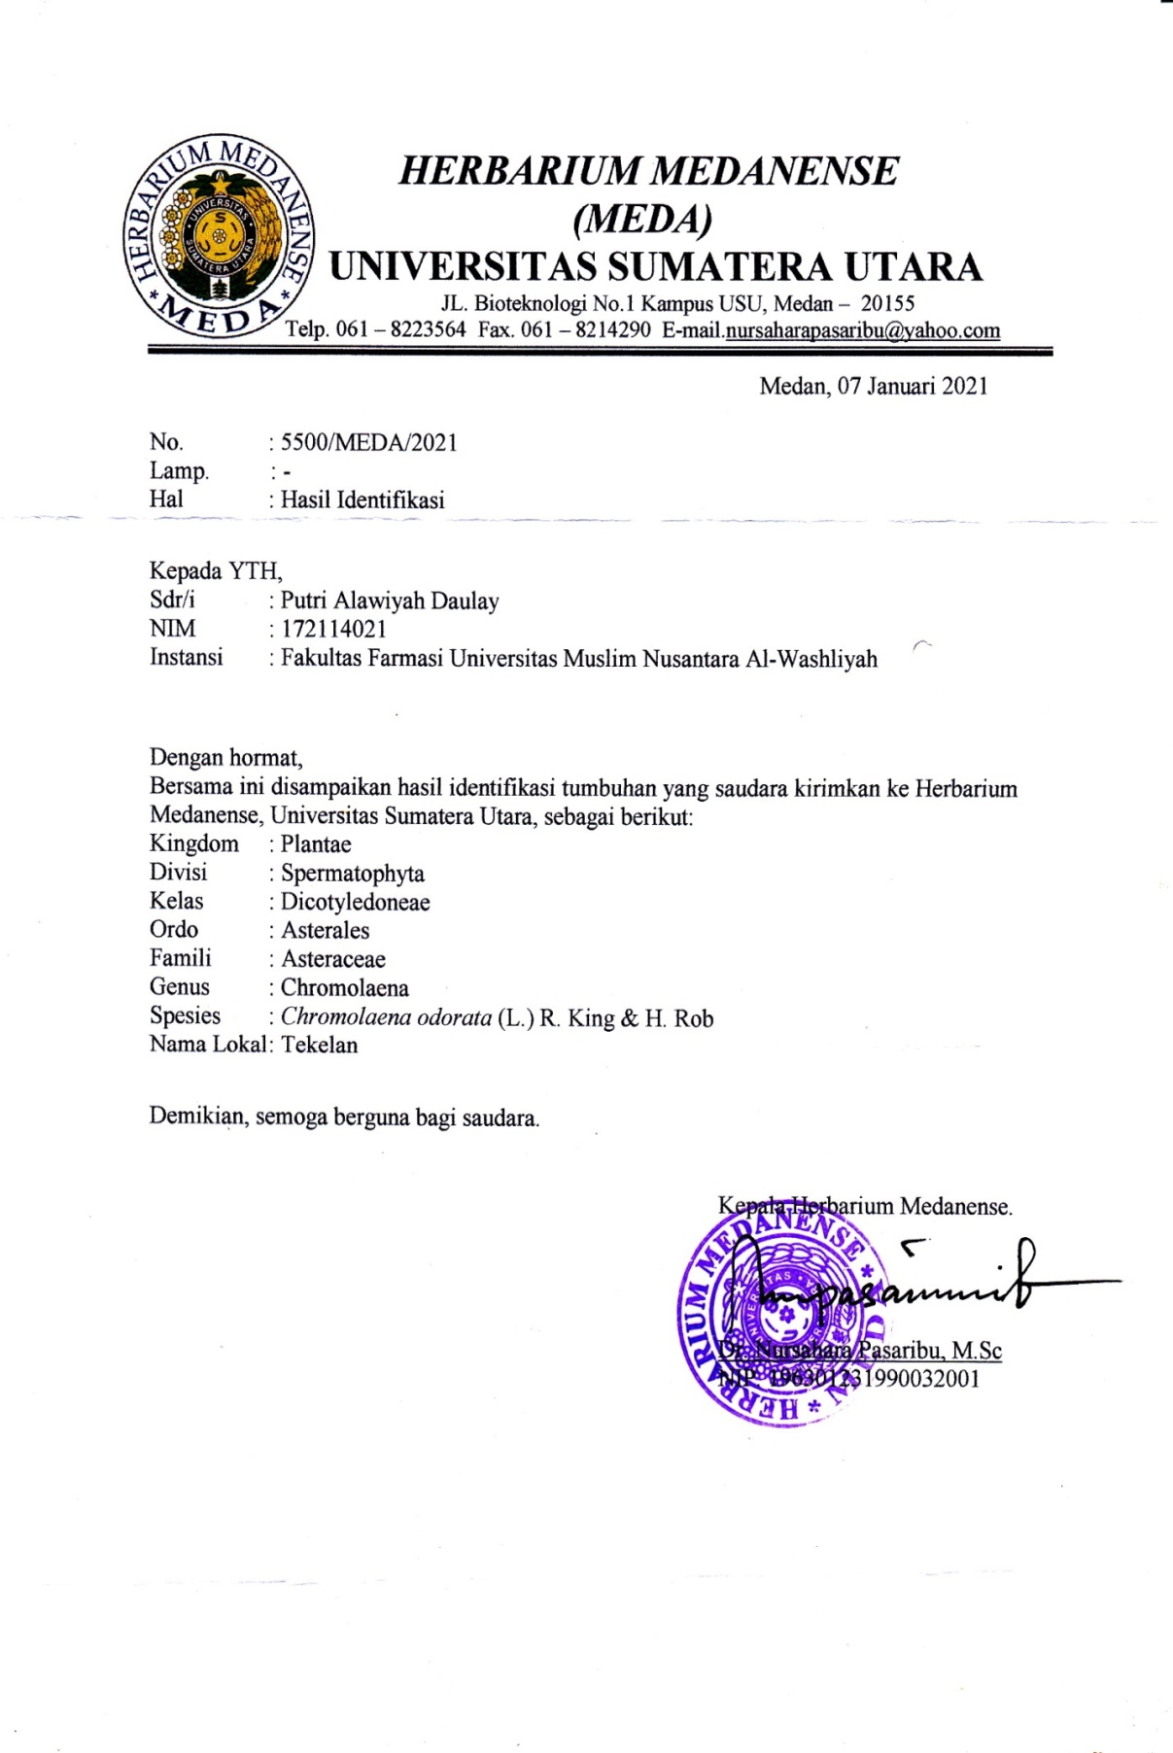

Lampiran 2. Tumbuhan Daun Tekelan
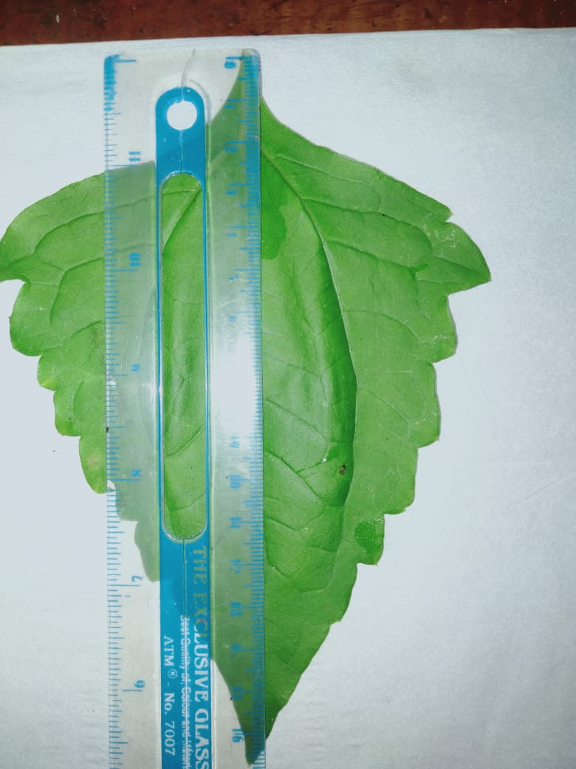
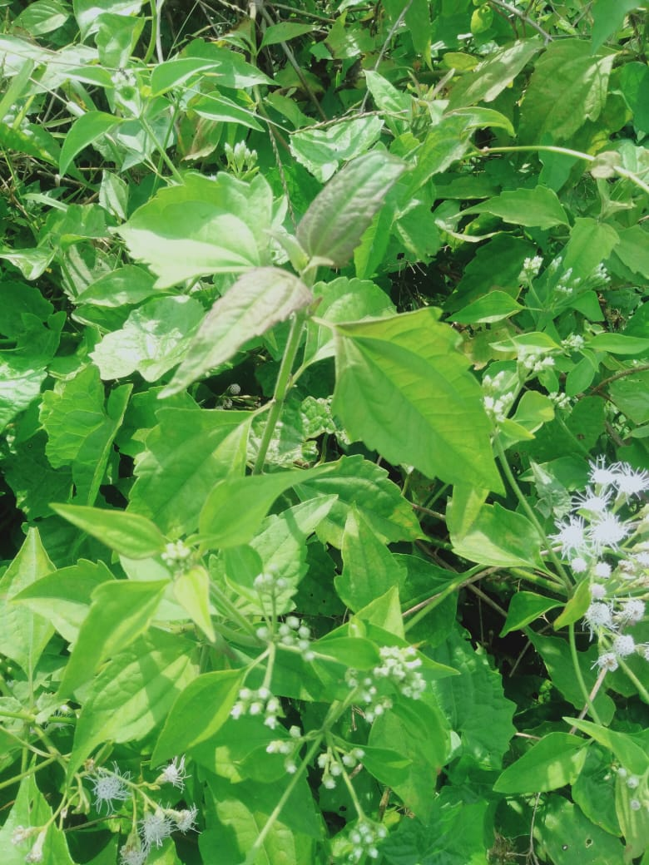

a. Tumbuhan Daun Tekelan b. Pengukuran Tinggi Daun Tekelan

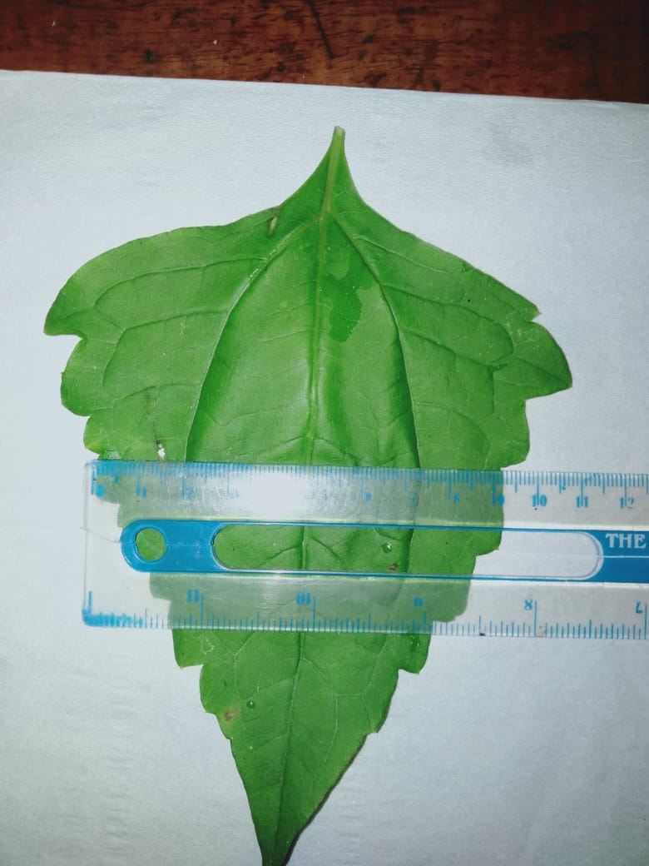
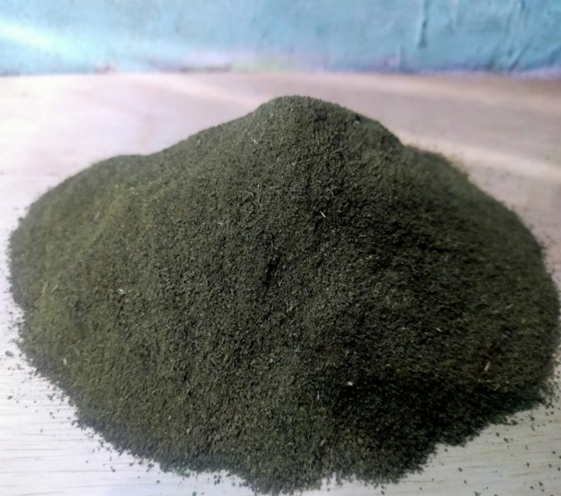

c. Serbuk Daun Tekelan d. Pengukuran Lebar Daun Tekelan

Lampiran 3. Bagan Alir Pembuatan Simplisia
Daun Tekelan 5 kg

Dibersihkan
Dicuci bersih

Ditiriskan

Berat basah 5 kg

Dikeringkan dilemari pengering

Disortasi kering
Berat kering 3 kg

Dihaluskan dengan menggunakan blender
1,6 kg serbuk simplisia

Lampiran 4. Bagan Alir Pembuatan Ekstrak Etanol Daun Tekelan

Serbuk Daun Tekelan
(500 gram)
Masukkan dalam bejana
Dituangkan dengan 75 bagian cairan penyari etanol 96% (3750 ml)

Ditutup dan dibiarkan selama 5 hari, sambil sesekali diaduk
Setelah 5 hari campuran diserkai dan ampasnya diperas dengan kain flanel

Maserat I
Ampas

Dicuci ampasnya dengan 25 bagian cairan penyari etanol 96% (1250 ml)

Maserat II

Ditambahkan Maserat I dan II dan diamkan selama 2 hari lalu disaring

Dipekatkan dengan bantuan alat rotary evaporator pada suhu 40°C

Diuapkan diatas waterbath
Suhu dibawah 50°C

Ekstrak etanol kental 44, 3 g

Lampiran 5. Bagan Alir Skrining Fitokimia dan Karakterisasi
Serbuk Simplisia Daun Tekelan
Serbuk simplisia Daun Tekelan

Serbuk Simplisia Daun Tekelan

Dimaserasi menggunakan pelarut etanol 96%
Skrining Fitokimia
Karakterisasi
Ekstrak Etanol Daun Tekelan

1.Pemeriksaan Alkaloida
2.Pemeriksaan Flavonoida
3. Pemeriksaan Tanin
4.Pemeriksaan Saponin
5.Pemeriksaan Steroid/Triterpenoida
1.Makroskopik
2.Penetapan Kadar Air
3.Penetapan Kadar Sari Larut Air
4.Penetapan Kadar Sari Larut Etanol
5.Penetapan Kadar Abu Total
6.Penetapan Kadar Abu Tidak Larut dalam Asam

